附件3
有关工作情况介绍

近年来，中国科协企业创新服务中心致力于推动开展“百业科普”新质生产力科普展，鼓励园区企业开展科技资源科普化工作，通过搭平台、做示范、带系统，广泛动员园区企业科协在所属区域开展形式多样的科普活动，积极营造良好创新氛围。
2024年9月，中国科协企业创新服务中心在国家科技传播中心举办以“创新谋发展，科普向心力”为主题的新质生产力科技创新产品科普展，面向各类企业征集科技创新产品200余件（套），经专家评审，遴选出38件（套）展品于全国科普日期间展出，获中央电视台和光明日报等多家国家级媒体报道。
2025年9月，在新疆维吾尔自治区成立70周年之际，中国科协企业创新服务中心与新疆维吾尔自治区科协在新疆科技馆联合举办“科技与现代文明同行”体验展，共面向各类企业征集人工智能领域展品93件，经遴选后确定26件展品展出，获中央电视台《焦点访谈》栏目及45家主流媒体深度报道。其中，5件展品入选新疆维吾尔自治区成立70周年主题成就展，取得良好反响。

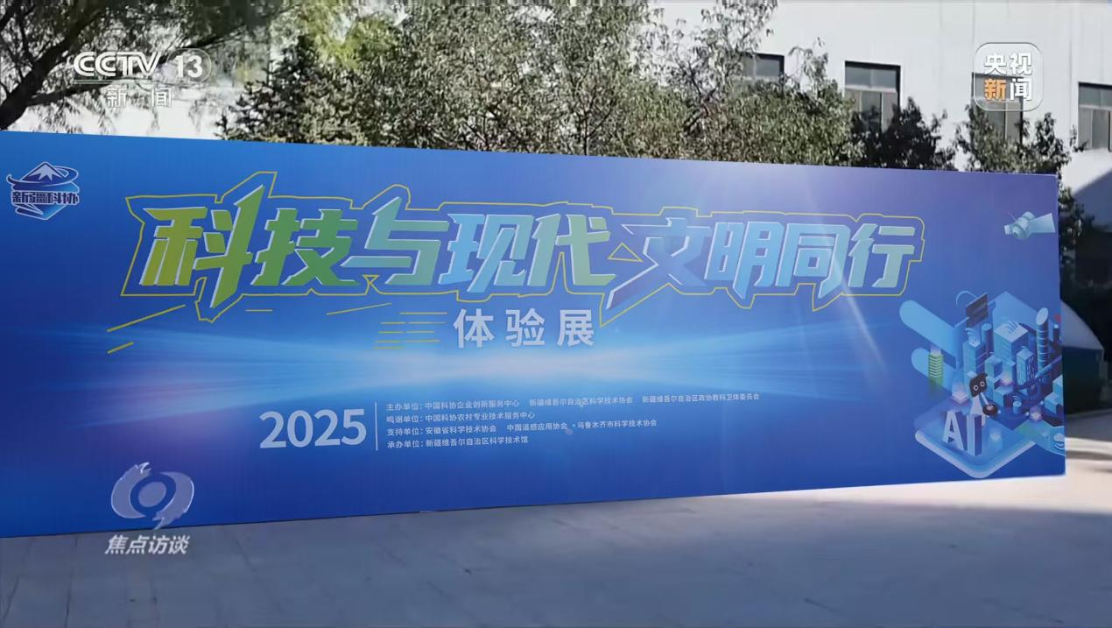
《焦点访谈》栏目深度报道“体验展”

